

中小企業の経営革新シリーズ

中小企業の経営革新シリーズ

**使い勝手を追求すれば、付加価値が湧いてくる**

**－プラスチック製ランチボックスでお昼タイムを豊かにする－**

大阪産業経済リサーチセンター

主任研究員 松下　隆

企 業 名：株式会社小森樹脂

事業内容：プラスチック製弁当箱や食器の企画開発、製造卸

資 本 金：20,000千円

従業員数：30人（平成31年1月1日現在）

所 在 地：東大阪市玉串町東3丁目1番11号

Ｔ Ｅ Ｌ：072-966-1655

Ｕ Ｒ Ｌ：http://komorijushi.co.jp/

20世紀末に母から子への愛情弁当として「キャラ弁」というデコレーションに凝った弁当が流行し、リーマン・ショック以降では節約志向により自分で弁当を作る「弁当男子」が増えるなど現代におけるお弁当及び弁当箱は、日本人の昼食時の情景そのものです。加えて、日本式の弁当箱が「Bento」として日本の文化としてインバウンドの方々の間で人気となっています。今回は、プラスチック製ランチグッズを作り続けて40年の㈱小森樹脂（以下、同社）についてご紹介いたします。

## 事業概要

1971（昭和46）年に創業し、プラスチック製の弁当箱や箸および箸箱、コップ、並びに水筒等の食器類を製造卸する会社です。

現会長が夫婦で創業し、営業・事務の拠点である東大阪市の本社、製造や組立、検査、在庫を担う滋賀県野洲市の工場の２拠点、従業員30人を雇用するまでに業容を拡大しました。

## これまでのビジネス・スタイル

これまでテレビアニメのキャラクターをデザインした子供向けが主力製品でありテレビ放映に合わせてマーケティングを行うビジネスでした。ただ、キャラクターの人気動向に強く影響を受け、業績のブレが大きかったようです。そのため、人気が出れば注文が激増し、販売機会ロスが発生、一方、不人気なら不採算に陥るといった状況が発生し、その予測が至って困難でした。

## 事業承継でビジネス・スタイルを変える

　現代表取締役社長の小森聡明氏は小森会長の長男として大学卒業後、食品メーカーに３年間勤務した後、25歳で同社に転職しました。最初は営業職からはじめ、2016年1月に常務から現役職に就任し、事業承継を始めました。

　2017年あたりまでは現会長とともに関係者へ挨拶することから始め、様々な判断事項についてアドバイスを受けながら事業承継を実施しました。ただ、「その頃、会長と意見の相違が強く感じた期間でした」と小森社長は振り返ります。

　「今振り返ると現会長はキャラクター・ビジネスが重要だとした上で、製造や営業について決定していたが、この流れを変え、自社が主体的に商売できる自社製品の開発と卸販売に力点を移すといった私自身の考え方が意見の相違の根幹だと感じた」と客観視するものの、感情的になる場面が多く、「時として姉の仲立ちで話を収めることもあり、かなり助けられた」とのことです。

　ただ、信念をもって、ビジネス・スタイルの方針転換に立ち向かった結果、営業成果が出始め、次第に現会長から認めてもらえるようになりました。その時期に現会長は故郷である滋賀に居宅を移し、工場でのマネジメント管理へと役割分担を変更し、大幅に企業経営について権限移譲されたようです。

　小森社長は、「意見の相違にも真剣に話し合いをもつことは、親子関係での事業承継に特に欠かせないのではないか」といいます。

## ドーム型弁当箱開発の系譜

弁当箱について、企画会社を交えて会議をしていた際に、「蓋が真っ平らのものでは、折角きれいに詰めた料理が、蓋を閉めるとぺっちゃんこになるので嫌だ」、「食べる際に蓋を開けると料理がひしゃげていて残念だ」といった意見を受けましたた。こうした意見を解決すべく、海外での食品容器を見本に、蓋にドーム形状を採用し、試作することとなりました。

## キャラクター・ビジネスよりもオリジナル製品へ

小森社長は、予てキャラクター・ビジネスは事業面で不安定な課題が多く、そこからの事業の転換が必要不可欠だと考え、新たな解決方法を模索していた時期でもありました。ドーム型弁当箱が他社製品に対して差別化を打ち出すことが可能となり、自社オリジナル製品でのビジネスを確立できるきっかけになればと思案を巡らせました。

## 店頭での訴求に力を入れ、消費者に知ってもらう

　新たな機能性を備えた弁当箱は何が新しいのかを訴求する必要がありました。そのためマーケティングに力点を置き、スーパーや大型店舗での店頭での訴求が第一と考え、展示台を自主的に製作し、ドーム型の長所を伝える広告とともに店頭陳列に工夫を凝らしました。

　認知度向上に追い風となったのが平成25年11月「日本ファッション協会」からプラスチック製品の部でメンズドームランチボックス「ルボア・オム」で協会賞を授与されたことです。「これをきっかけに専門誌などで紹介が増え、ドーム型の使い勝手の良さについて消費者に認知された」と社長は振り返ります。

## ドーム型ランチボックスをシリーズ展開し、より強固なブランドに

図１にみるように、ドーム型ランチボックスは2012（平成24）年に女性向け500mlを発表して以来、男性向けと容量の大型化、2段タイプの開発へと進化させました。これは店頭から得られた使用者の声を会議で検討し、「使い勝手」を熟考したうえで開発したものです。2018（平成30）年では派生型のセパレートタイプを開発するなど発表から6年以上経過した今でも販売が堅調な主力製品シリーズへと成長しました。

## 在庫システムの導入で経営力向上を目指す

平成30年3月に計画された経営革新計画では、生産・在庫管理システムを導入し、手間のかかる棚卸や在庫管理を効率化させ、余力を企画、営業に移行させる内容です。手書き伝票による管理ではアイテム数の増加とともに、管理が行き届かない部分が増え、客先に度々迷惑をかけることが起こっていました。こうした状況を変更し新たな企画開発、営業力を強化するには、地道な管理システムの改善、定着が必要と考えたのです。

小森社長は、「今後もランチボックスをはじめ付加価値のある製品を造り続けて経営革新に取り組みます」と意気込んでいます。

## 《謝辞》

小森社長さまには、お忙しいところ、インタビューに応じていただき誠にありがとうございました。貴社の益々のご発展を心よりお祈り申し上げます。

## 《参考》

経営革新計画Webサイト

<http://www.pref.osaka.lg.jp/keieishien/keiei/>

## 図１　ドーム型ランチボックスシリーズの開発系譜

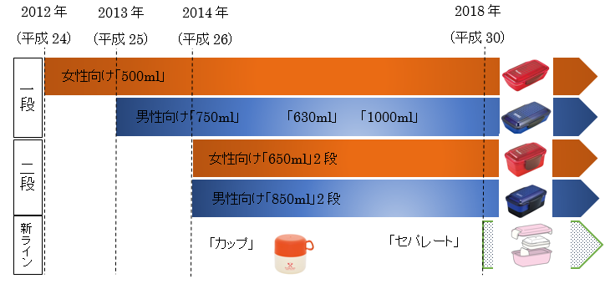

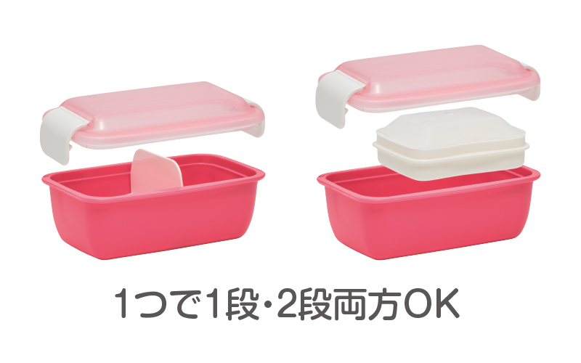

　出所：㈱小森樹脂の資料を元に筆者作成